附件1：参加活动前三年内在经营活动中没有重大违法犯罪记录声明函

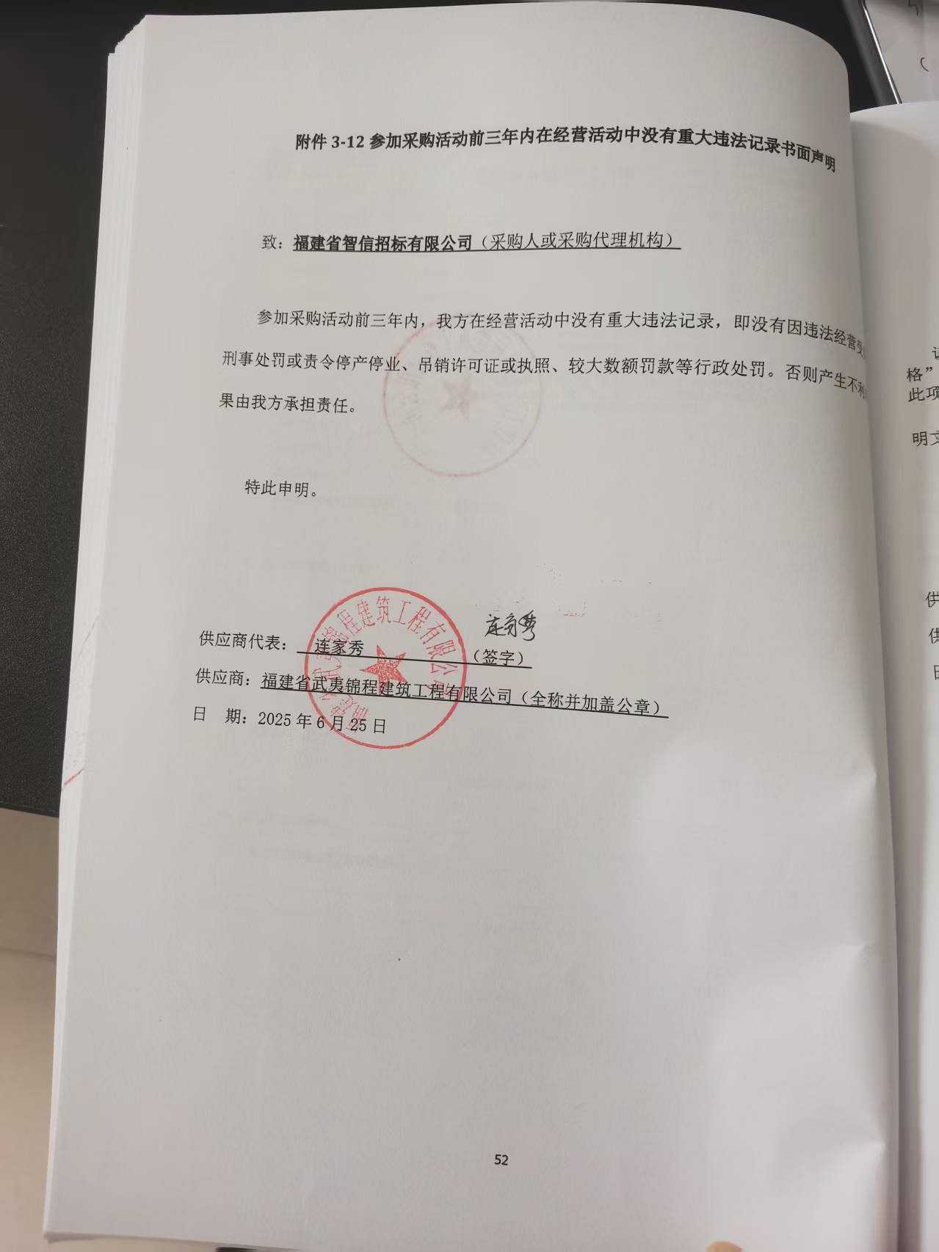
附件2：中小企业声明函
